Как зарегистрироваться на сайте и приступить к просмотру лекций?
- Для того, чтобы приступить к регистрации, нажмите на кнопку «регистрация/вход».
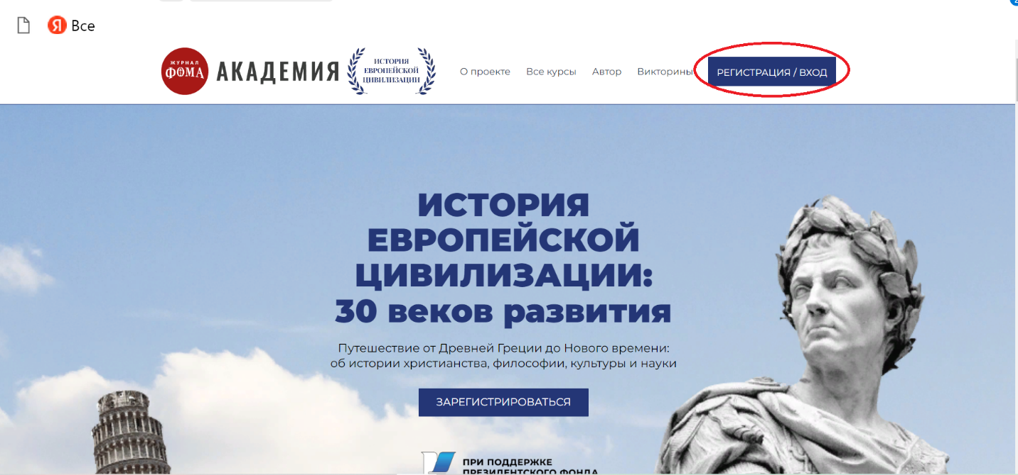

- Введите вашу электронную почту, придумайте пароль и нажмите на кнопку «регистрация».
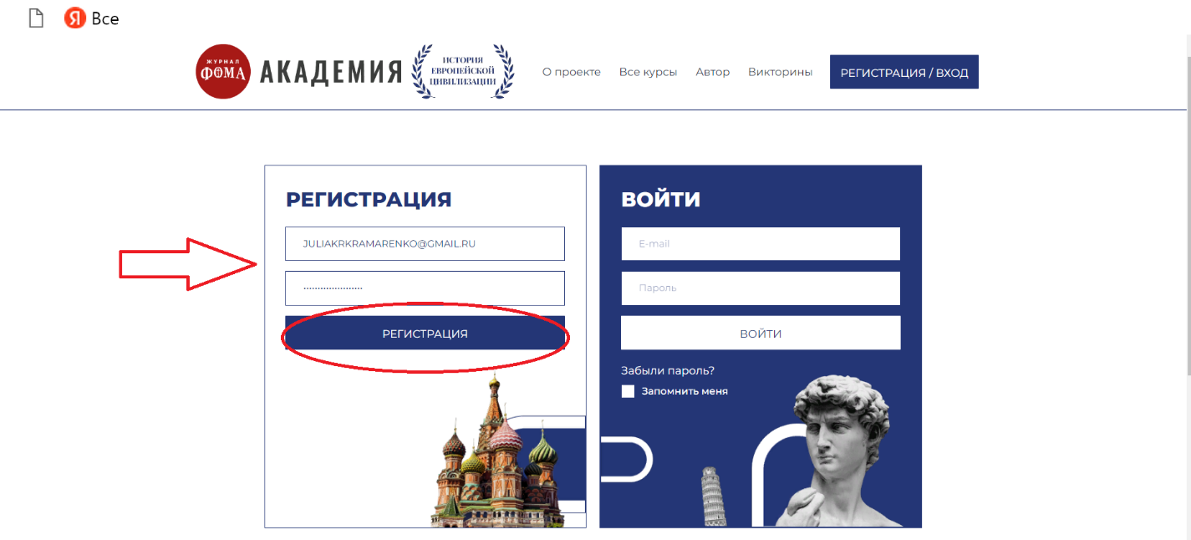

- Поздравляем, вы зерегистрированы на курс! Для того, чтобы перейти в свой личный кабинет, нажмите на кнопку «личный кабинет».

- После этого вы можете войти во вкладки «курсы» и «викторины».
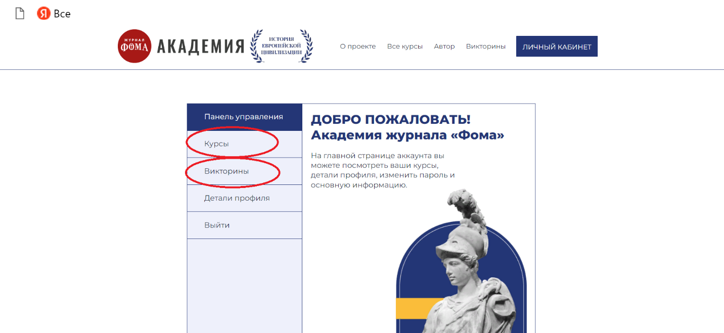

- Для того, чтобы добавить курс в свой личный кабинет, необходимо перейти на страницу «все курсы» и нажать на кнопку «выбрать курс».
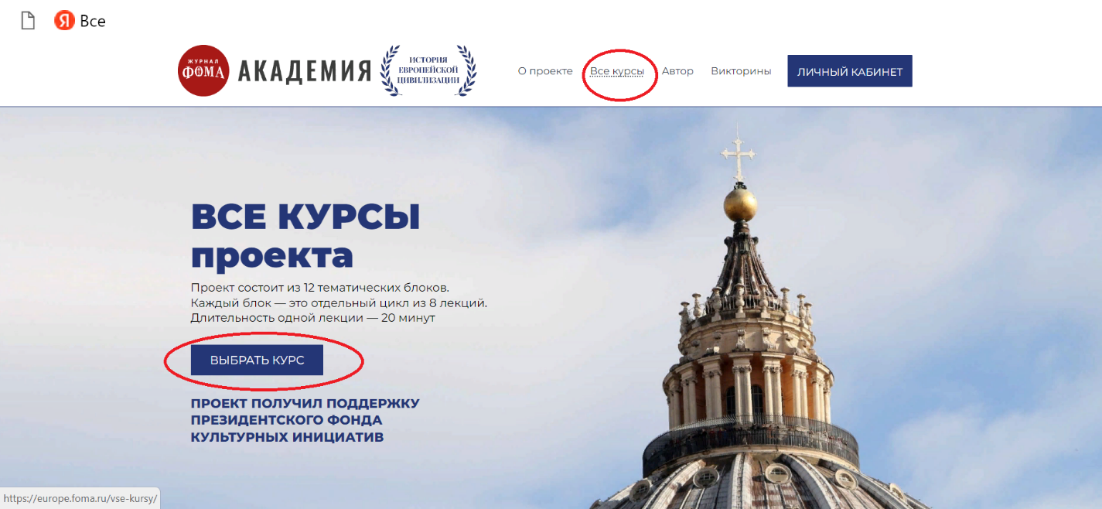

- Выберете нужный вам курс и нажмите на кнопку «посмотреть курс».
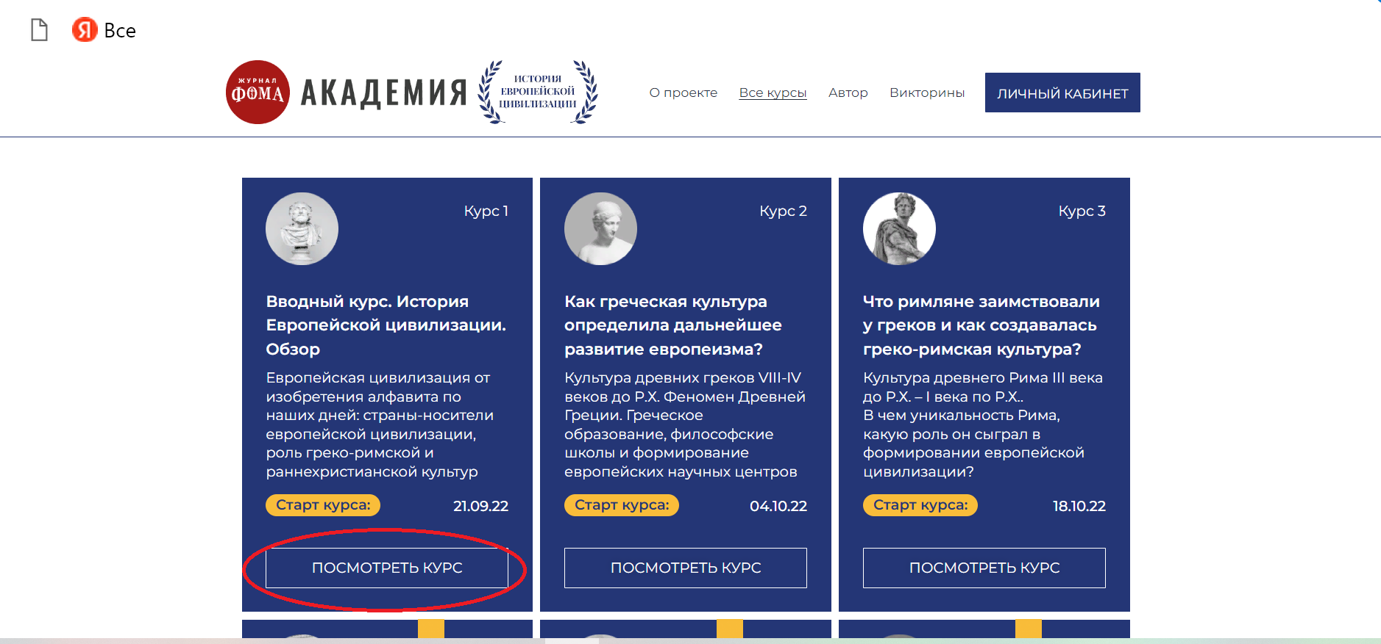

- Нажмите на кнопку «пройти курс».
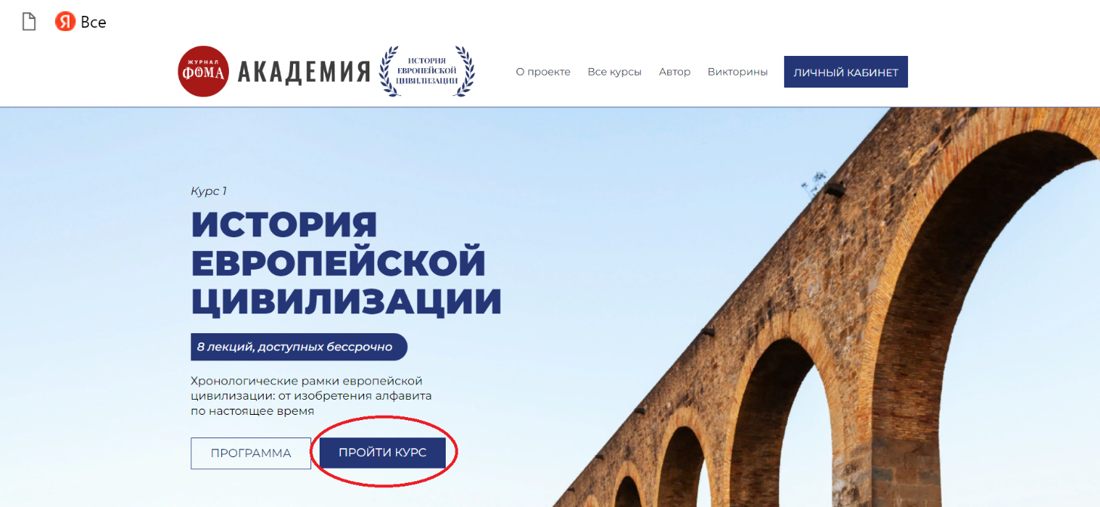

- Нажмите на кнопку «добавить курс».
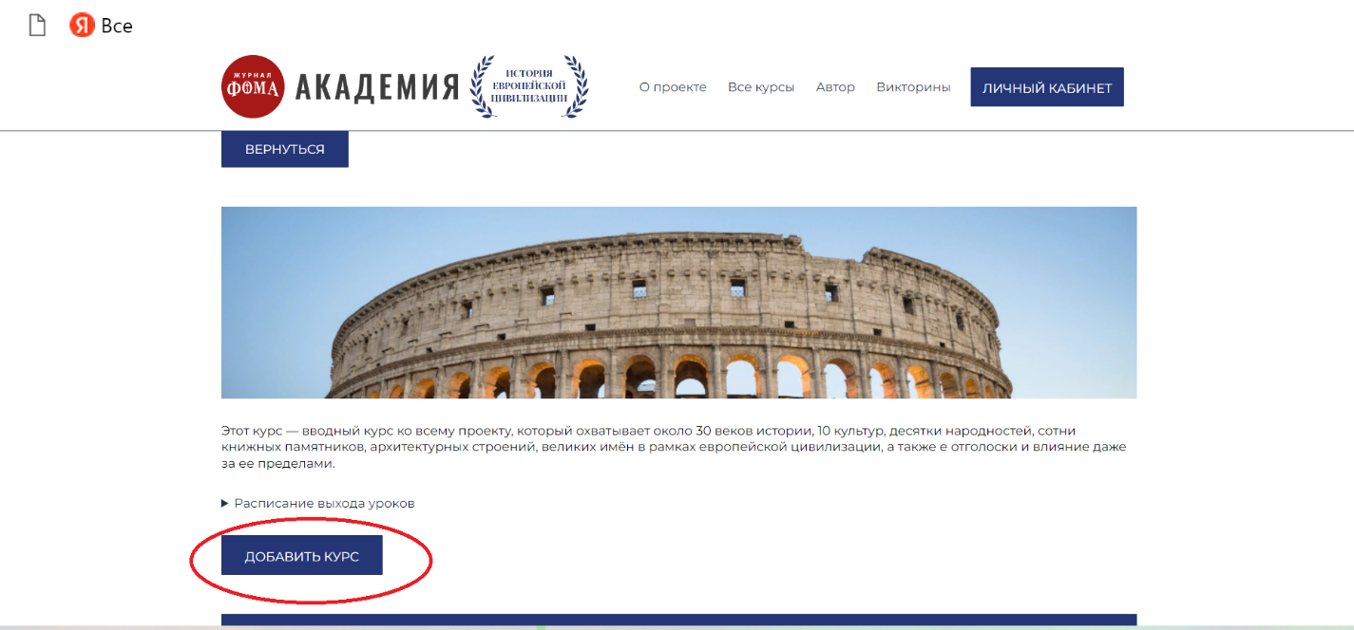

- Теперь вы можете посмотреть лекции в вашем личном кабинете.
